БОЕВОЙ ЛИСТОК

Роберт Рождественский

Послевоенная песня

Задохнулись канонады.
В мире – тишина.
На большой земле однажды
Кончилась война.
Будем жить, встречать рассветы,
Верить и любить,
Только не забыть бы это!
Лишь бы не забыть!
Как всходило солнце в гари
И кружилась мгла.
А в реке – меж берегами –
Кровь-вода текла.
Были чёрными берёзы,
Долгими – года.
Были выплаканы слёзы
Вдовьи навсегда.
Вот опять пронзает лето
Солнечная нить.
Только не забыть бы это!
Лишь бы не забыть!
Эта память – верьте, люди, -
Всей земле нужна.
Если мы войну забудем,
Вновь придёт война.
1984 г.
Великая отечественная война 1941-1945годов для многих из наших соотечественников не закончилась 9мая 1945года. Отпразновав ПОБЕДУ, они отправились из побежденной Германии далеко на восток в Японию, которая оставалась оплотом фашизма. Многие погибли в этих последних боях так и не вернувшись домой.
Среди участников тех сражений был наш земляк КАДНОВ АЛЕКСЕЙ ПРОКОФЬЕВИЧ.

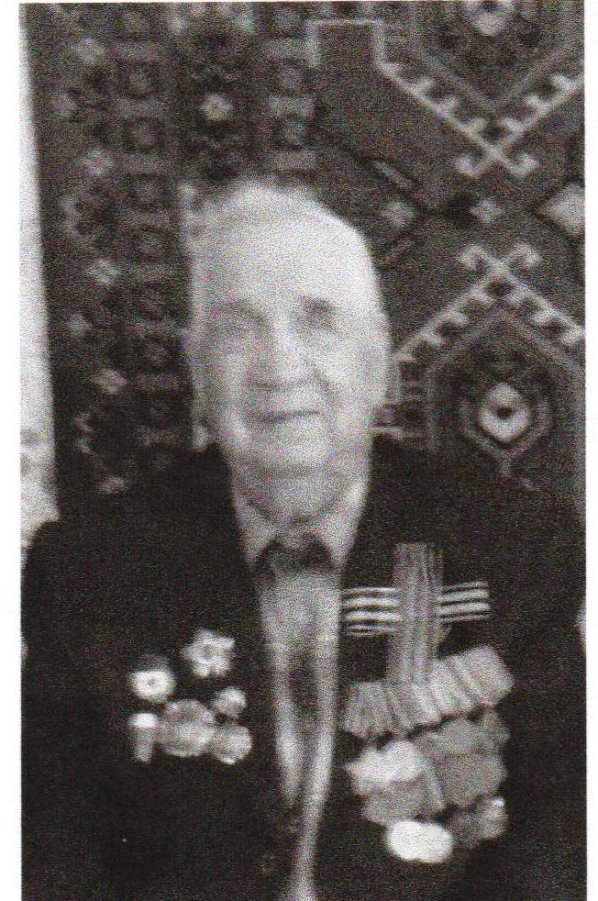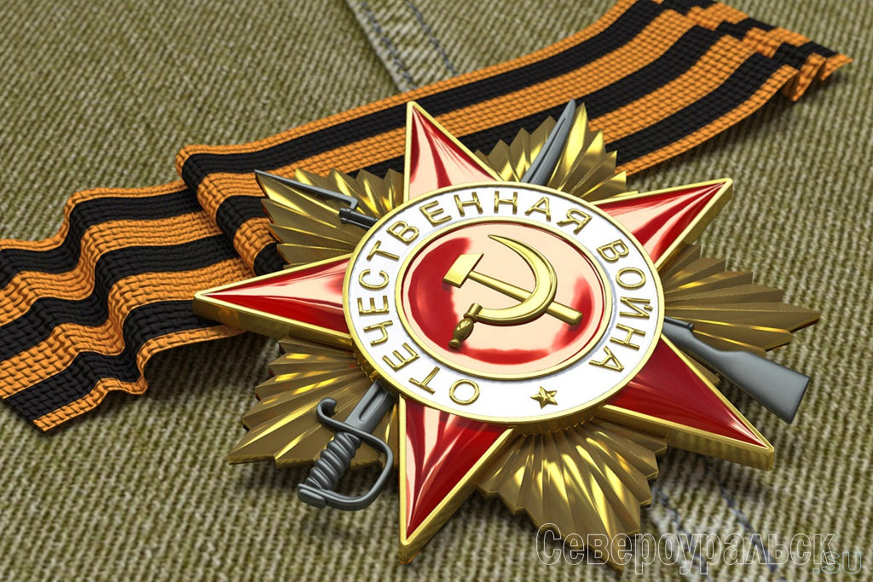

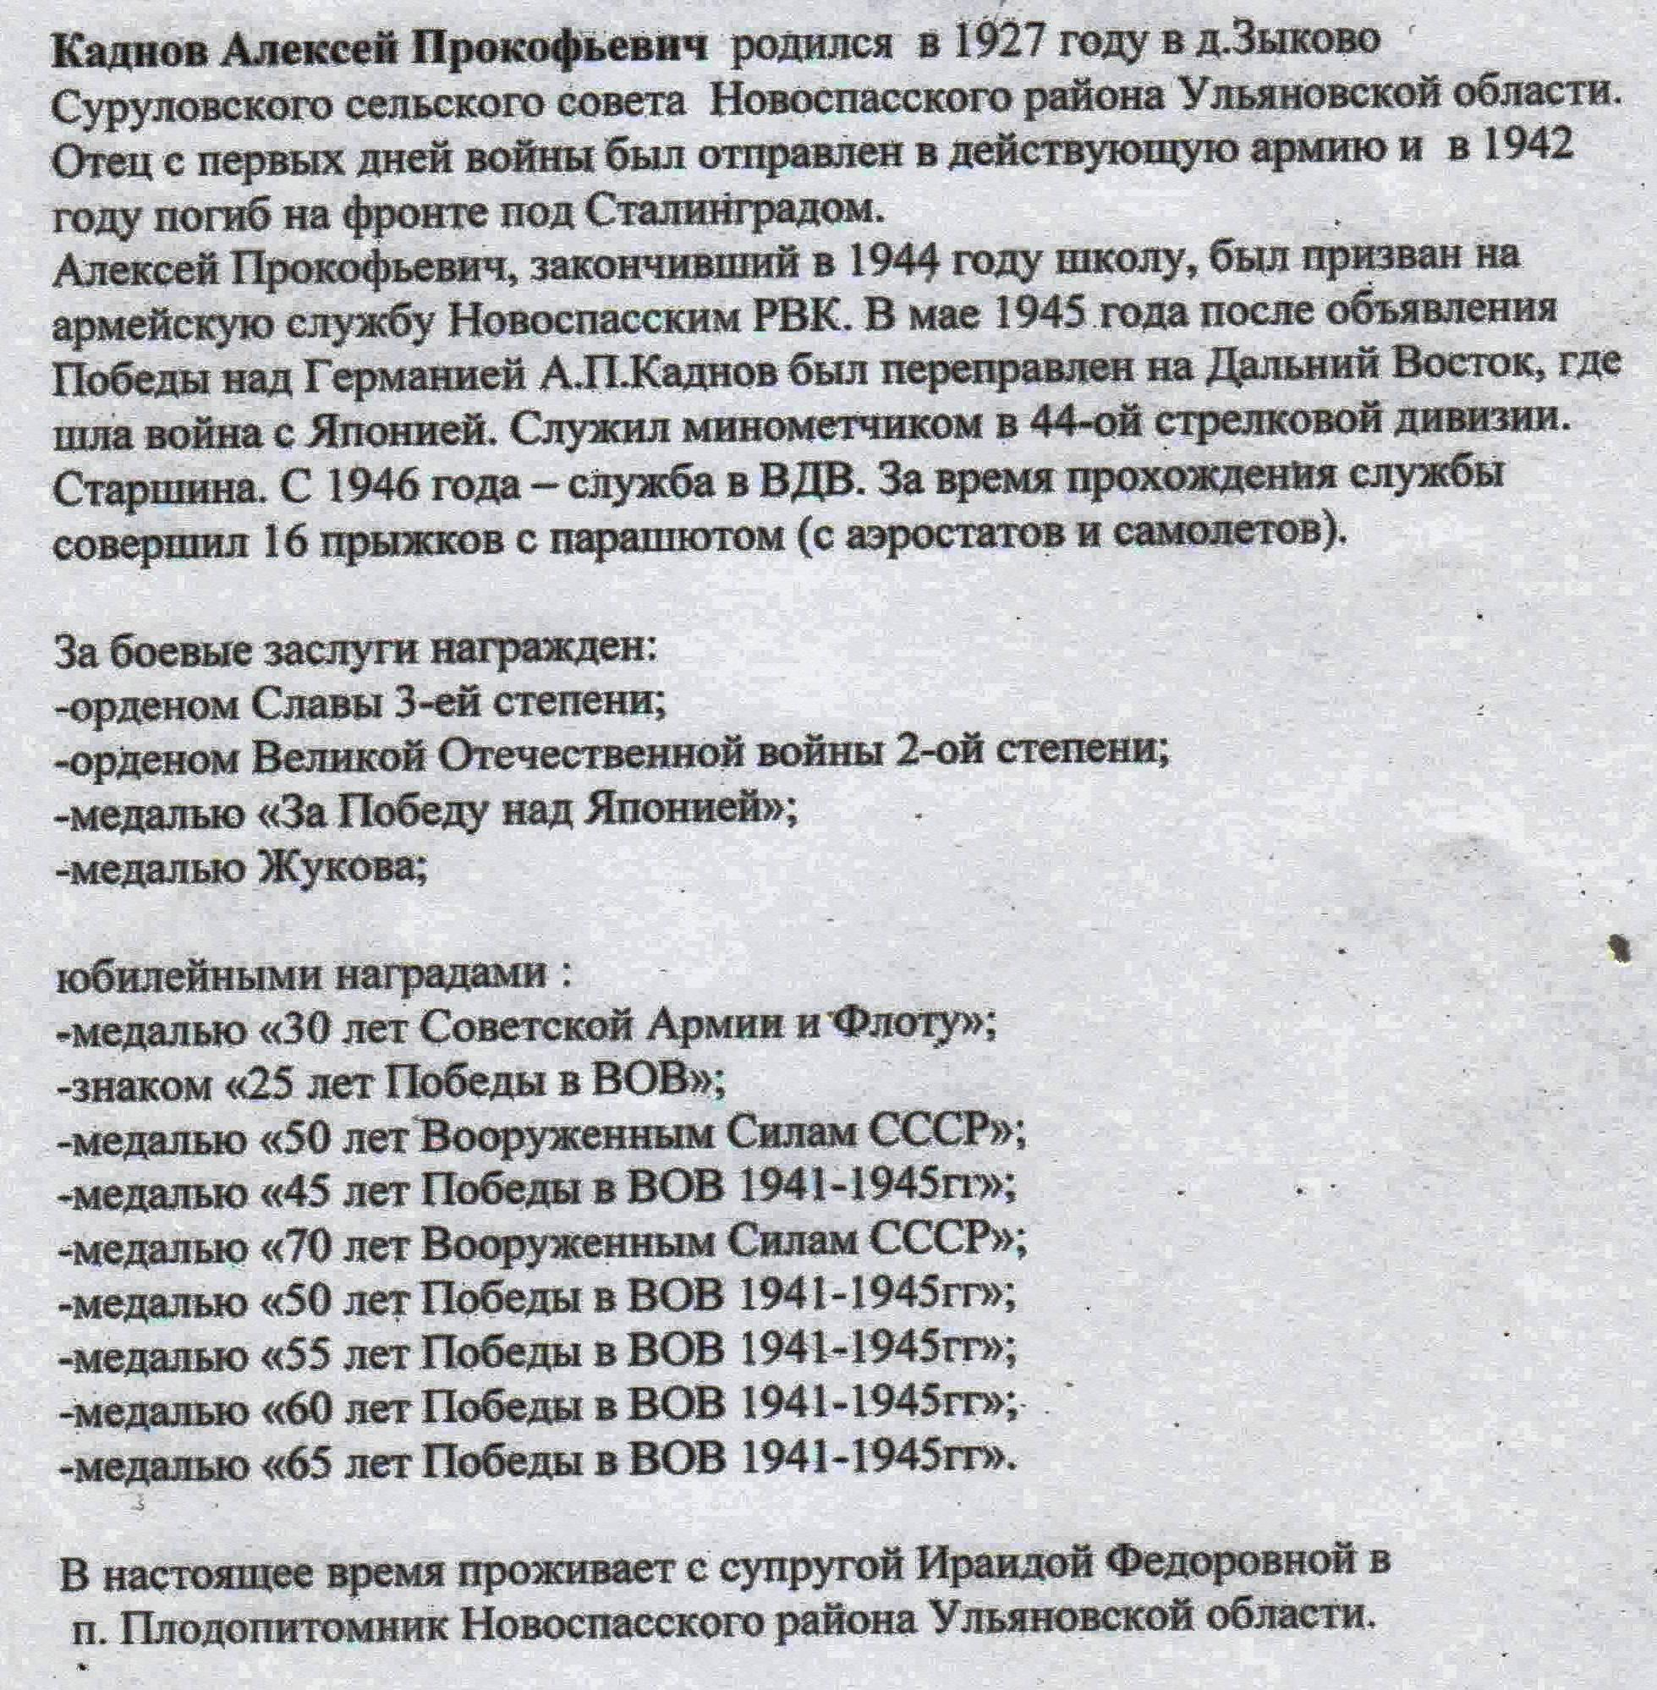

ИСТОРИЧЕСКАЯ СПРАВКА

8 августа 1945 года СССР, выполняя решения Ялтинской конференции союзных держав 1945 года, объявил войну Японии, которая была союзником фашистской Германии на Востоке, и 9 августа начал боевые действия. Сопротивление японских войск продолжались до 16 августа, затем началась массовая сдача советским войскам . Полная капитуляция подписана 2 сентября 1945 года В состав СССР вернулись Южный Сахалин и Курильские острова.

